计算+应用题专练

- 计算题。
1、直接写得数。
40×2= 21×4= 500×9= 13×6=
80÷4= 300÷5= 64÷2= 6300÷9=
5600÷7= 810-90= 50+450= 6×800=
0÷8= 14×5= 96×3= 3×70=
11×6= 78÷3= 700÷7= 2×14=
400÷8= 21×3= 300×5= 63÷3=
800+200= 140-50= 185-121= 400+119=
0.9+0.1= 1.5-0.2= 4.3+1.6= 8-0.6=
3×12= 140÷7= 320×3= 45÷5=
240÷8= 4×50= 66÷6= 5×30=
40×4= 400×9= 600÷3= 630÷9=
7×500= 7.4-3.6= 86÷2= 410÷5=
25×4= 3200÷4= 0×8= 5.3+3=

2、在里填上“>”“<”或“=”。
203×7230×7 421-159421-169 145+154154+145
18×717×8 25×424×5 360÷3360÷4
249×2250×2 60×870×8 300×6900×2
48÷488÷8 23×773×2 4060+40÷5

3、在方框里填上合适的数，再列出综合算式。
（1）67 - 49 （2） 43 - 34
72 ÷
×8

综合算式： 综合算式：

（3） ×7 （4）15 -

42 + 28 36 ÷ 9

综合算式： 综合算式：

4、圈一圈，算一算
14×3= 66÷3=
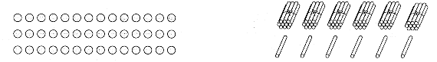

- 数学医院。（对的打“√",错的打“×”，并改正）
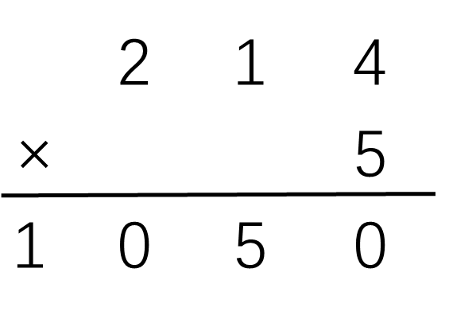
（1） ( 14 + 28) ÷ 7 改正： （2） 改正：
= 14 + 4
= 18
（ ） （ ）
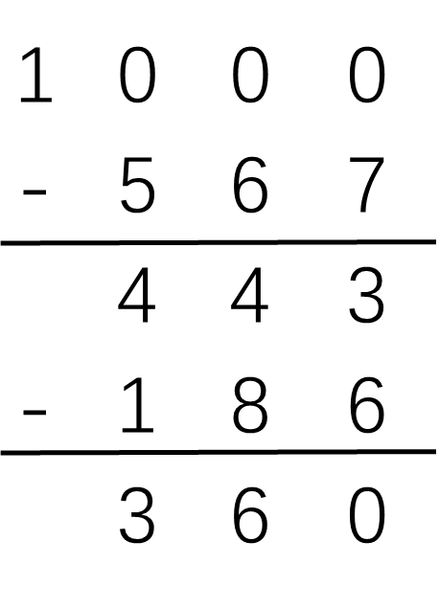
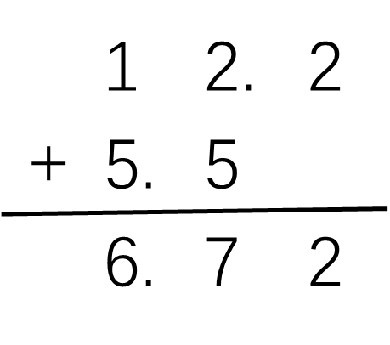
（3） 元 角 改正： （4） 改正：

（ ） （ ）

6、竖式计算。
238×4= 53×7= 1.8元+4.3元=

318+281-180= 857-295-150= 13.4元-5.7元=

7、脱式计算
（7+74)÷9 81-45÷5 6×(31-23）

46+4×7 (75-35)÷8 80÷4+36

二、应用题。
1、看图列综合算式，并计算。
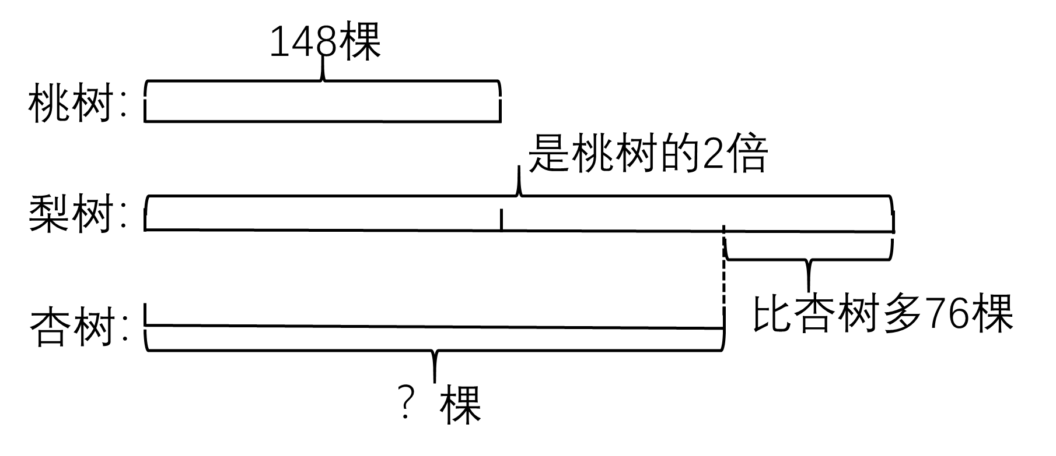
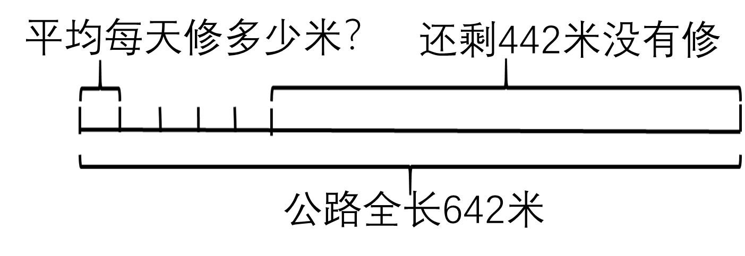
（1） （2）

列式： 列式：

（3）杨树有多少棵？ （4）笑笑踢毽子，两次一共踢了多少个？
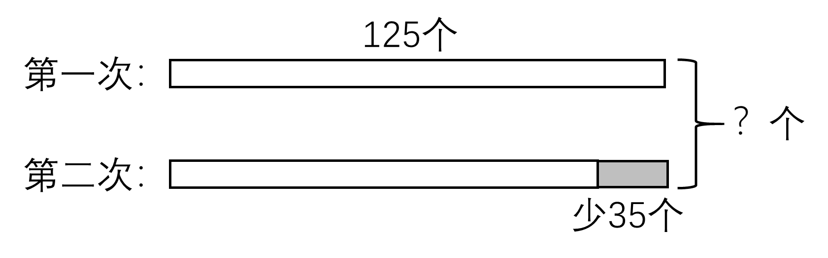
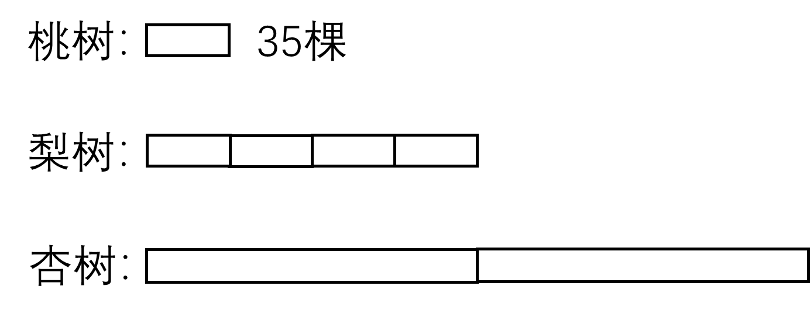

列式： 列式：

2、解决问题.
（1）一支例笔21.5元，三支签字笔共36元，一支签字笔比一支钢笔便宜多少钱？（请先填空再解决问题）
想：根据（ ）和（ ）两个信息，可以求出（ ）。

（2）学校新年晚会布置会场，三年级一班负责做彩旗，每人做4面。已知三年级一班女生有27人，男生有30人，一共能做多少面彩旗？

（3）体育组老师记录了学校新购进的体育用品数量（如下表）。学校新购进了体育用品多少个？
 | 盒数 | 每盒个数
毽球 | 1 | 12
乒乓球 | 35 | 6

（4）学校长方形跑道原来长80米，宽50米，现将跑道的长增加20米，宽不变，淘气围绕新跑道跑一圈是多少米？

（5）下边是淘气家的用水记录表。淘气家11月和12月分别用水多少吨？
10月底 | 11月底 | 12月底
196吨 | 226吨 | 261吨

（6）淘气一家开车去上海，他家距离上海860千米，第一天行驶了197千米，第二天行驶了172千米，第三天行驶了256千米。三天ー共行驶了多少千米？淘气一家还要行驶多少千米才能到达上海？

（7）小马虎在计算3.6加一个数时，把3.6误看成了36,算得的结果是50,这道题的正确结果是多少？

（8）两个完全相同的长方形可以拼成一个大正方形，这个大正方形的周长是32厘米，如果把这两个完全相同的长方形拼成一个大长方形，这个大长方形的周长是多少？

